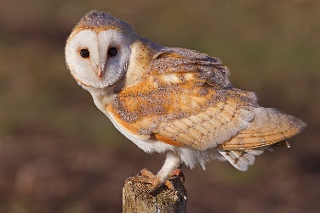
3. C TÝDENNÍ PLÁN
9. týden (30. 10. – 3. 11. 2023)
PŘEDMĚT | CO BUDEME UČIT? | JAK SE MI DAŘÍ? | JAK ZPRACOVÁVÁME?
ČESKÝ JAZYK | uč. str. 24 - 27 | Poznám větu jednoduchou a souvětí.  Umím vyhledat sloveso. | písemně 27/4
 | PS str. 69 - 70 |  | PS písemně  TEST – vyjmenuji tvrdé, měkké a obojetné souhlásky, psaní y/i po tvrdých a měkkých souhláskách, spodoba, vysvětlím přirovnání
ČTENÍ,  PSANÍ | uč. str. 22 - 23 | Dokážu číst se správnou intonací.  Odpovím na otázky k textu.
 | Písanka | Dodržuji správné tvary a velikost písmen.
MATEMATIKA | uč. str. 22 - 23, 25  PS str. 18 - 19, 21 | Seznámím se s indickým násobením.  Řeším pokyny v prostředí cyklotras.  Postavím stavbu podle plánu, určím počet podlaží a krychlí. | Umím zpaměti násobilku 1-6.  PS písemně  TEST – slovní úloha, autobus, hadi, krokování, písemné sčítání  Fialový početník – sloupeček č. 33, 57, 58  Bílý početník – sloupeček č. 49, 50
PRVOUKA | PS str. 18 | Krajina v okolí domova  Umím pracovat s mapou.  Jsme Evropané  Vím, jak se nazývá společenství zemí Evropy.  Umím vyjmenovat a ukázat na mapě státy sousedící s ČR. Znám jejich hlavní města. | PS písemně  Testík: státy sousedící s ČR a jejich hlavní města
ANGLICKÝ JAZYK | uč. str. 3 - 4  PS str. 3 - 4 | Hello again  Rozumím pokynům.  Umím slovní zásobou – školní pomůcky.  Upevňuji si slovní zásobu „správného průzkumníka“.  Používám vazbu:  Have you got…?  I´ve got…  Seznámím se s dny v týdnu. | ZK: školní pomůcky (ústně i písemně)  School supplies:  a pencil case, a pen, a bag, a pencil, a rubber, a book, a ruler, a crayon  Instructions:  Open your book. Close your book.  Listen. Clap your hands.  Look. Stamp your feet.  Sing. Jump.  Draw. Wave your arms.  Run. Turn around.  Touch.

